

Respuesta a la Licitación de Proveedores de

OregonBuys

Resumen
OregonBuys permite a los proveedores ver las licitaciones y enviar respuestas por medios electrónicos, denominadas Cotizaciones. Estas acciones se realizan en la función Vendedor. Por lo tanto, un usuario debe navegar al rol de Vendedor para completar las actividades descritas en esta guía.
A continuación, se detallan dos formas de acceder a las Licitaciones. La Opción uno muestra cómo localizar las Solicitudes de Licitación utilizando la pestaña Licitaciones, donde encontrará más oportunidades de licitación abiertas. La Opción dos muestra una manera directa de localizar una Solicitud de Licitación específica a través de la Búsqueda Avanzada.
Para localizar la Licitación utilizando cualquiera de las dos opciones, diríjase a la sección "Crear cotización", que le guiará a través del proceso de presentación electrónica de la Cotización.

Localice la licitación (Opción #1):
- Ingrese a https://oregonbuys.gov/bso/
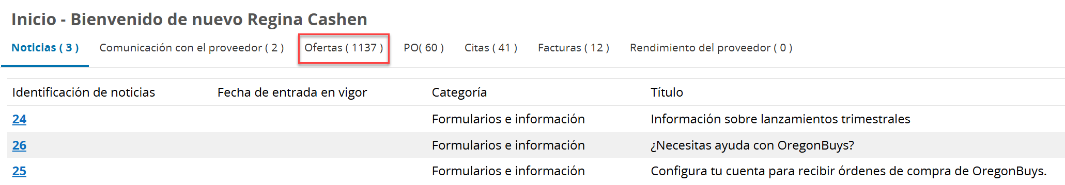
- Asegúrese de que ha iniciado sesión como Vendedor (Seleccione el rol de Vendedor en el icono superior derecho Asegúrese de que ha iniciado sesión como Vendedor (Seleccione el rol de Vendedor en el icono superior derecho)
- Haga clic en la pestaña Licitaciones
- En la sección Licitaciones abiertas, localice el número de la licitación.
- El número se proporciona en el correo electrónico enviado por OregonBuys

- Haga clic en Crear cotización
Amplíe la captura de pantalla si necesita más detalles.
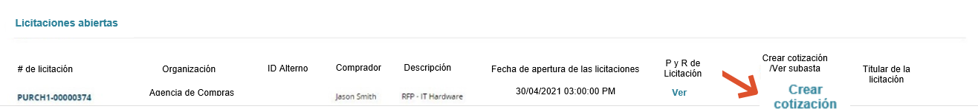

- Haga clic en Sí (o No) en la pantalla de Acuse de recibo y visualización de la solicitud.
- Si selecciona Sí, se le notificará cuando se produzca una modificación en el documento.
- Si se produce una enmienda, el usuario que acusa la recepción de la Solicitud de Licitación recibe un correo electrónico informándole de que se ha producido un cambio y debe iniciar sesión en el sistema y localizar la Solicitud de Licitación para ver el cambio.
- Se le dirige a la pestaña General de la Cotización

Localice la licitación (Opción #2):
- Ingrese a https://oregonbuys.gov/bso/
Asegúrese de que ha iniciado sesión como Vendedor Administrador (Seleccione el rol de Vendedor Administrador en el icono superior derecho)
- Haga clic en el icono Configuración
- Haga clic en Búsqueda avanzada
Amplíe la captura de pantalla si necesita más detalles.
Al iniciar sesión, la página de inicio muestra la pestaña Noticias. Un recuadro rojo y una flecha indican que hay que hacer clic en la pestaña Ofertas.
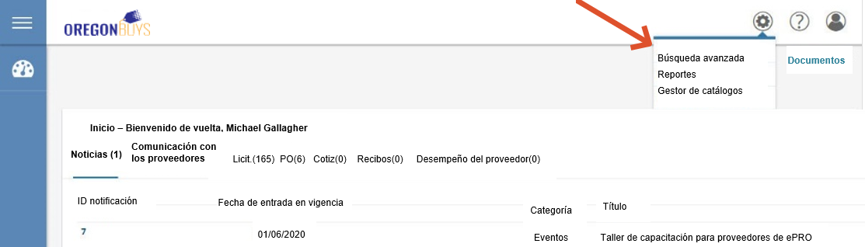

- Haga clic en Licitaciones dentro del campo Tipo de documento
- Introduzca el número de licitación en el campo # de licitación.
- El número de licitación se proporciona en el correo electrónico enviado por OregonBuys.
- Haga clic en Buscar
- Haga clic en el número de licitación
- Haga clic en Sí en la pantalla Acuse de recibo y vea la licitación
- Al hacer clic en Sí, se le notificará cuando se produzca una modificación en el documento
- Será redirigido a la pantalla de Solicitud de Licitación
- Haga clic en Crear cotización
- Accederá a la pestaña General de la cotización.
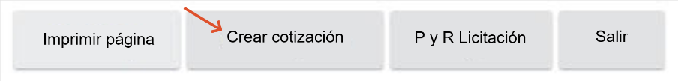
  - En caso de haber seleccionado “No” en el acuse de recibo, se le pedirá de nuevo que responda sí o no antes de continuar.

Crear la cotización:

Pestaña general
- Recopilación de datos del encabezado
  - Campo de Descripción (obligatorio): Descripción de la respuesta del vendedor
  - Días de entrega (opcional): Días de entrega de los artículos o servicios
  - Porcentaje de descuento (opcional): Porcentaje de descuento para todos los Artículos
  - Es “Sin cotización” (opcional): Marque esta opción para responder formalmente a la licitación sin pujar realmente por los artículos. Esta selección reconoce que no desea participar y que no podrá optar a la adjudicación de ningún artículo de la licitación. Si elige esta opción, pase directamente a la pestaña de resumen después de guardar esta pantalla.
  - Términos de envío (opcional): Desplegable configurable para permitir a los Vendedores identificar sus Términos de Envío preferidas.
  - Términos de transporte (opcional): Desplegable configurable para permitir a los vendedores identificar sus términos de transporte preferidas.
  - Términos de envío (opcional): Lista desplegable configurable para que los vendedores identifiquen sus términos de envío preferidas.
  - Términos de pago (opcional): Lista desplegable configurable que permite a los vendedores identificar sus condiciones de pago preferidas.
  - Fecha prometida (opcional): Fecha de entrega de los artículos a la organización.
  - Información de contacto (opcional): Información de contacto para preguntas relacionadas con el presupuesto.
  - Comentarios (opcional): Campo para introducir notas a la Organización.
- Haga clic en Guardar y continuar
  - La cotización se guardará en el sistema como En progreso.
  - A la cotización se le asigna un número de documento único.
  - Aparecerá un mensaje rojo de error de validación indicando que es necesario confirmar los Términos y Condiciones. La actualización de esta información se tratará más adelante en la pestaña Términos y Condiciones. Hasta que el vendedor actúe en esta pestaña, aparecerá un error de validación rojo en la parte superior de la cotización.
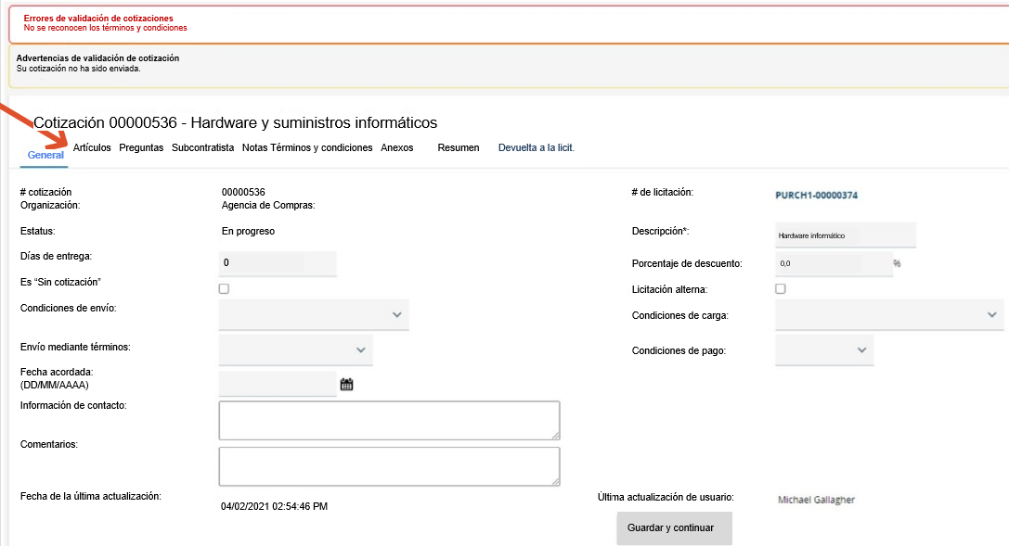

Pestaña Artículos
- Captura la respuesta del proveedor (por ejemplo, el precio) para cada artículo de la licitación
  - Introduzca el precio de cada partida en el campo Costo Unitario.
  - Los vendedores pueden exportar todos los artículos haciendo clic en el botón Exportar situado en la parte inferior de la pantalla, introducir el precio de cada artículo en la columna Costo unitario y eliminar la "Y" en la columna Sin cotización, guardar el archivo CSV en su computadora y posteriormente cargarlo haciendo clic en el botón Cargar y seleccionando el archivo.
  - En los artículos por los que no se licita, mantenga el Costo Unitario en $0
  - Haga clic en Guardar y continuar
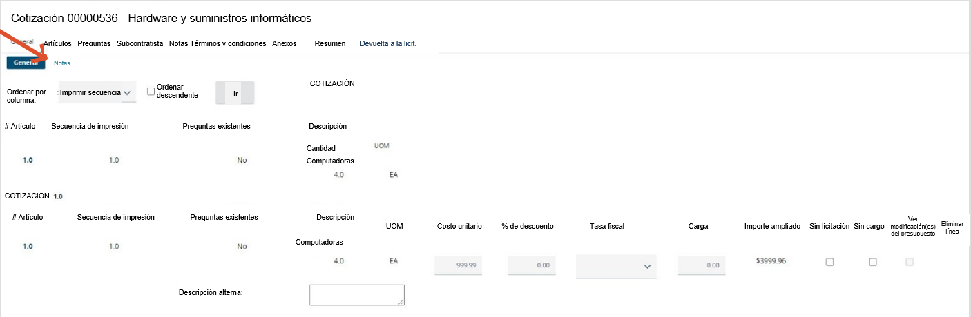
  - Haga clic en la subpestaña Notas

Subpestaña Notas
- Permite al Vendedor introducir notas internas relativas a Artículos individuales que pueden ser revisadas por el Vendedor (u otros Vendedores de la organización del Proveedor) en una fecha posterior.
- Los usuarios de la organización no pueden ver las notas del Vendedor.
  - Haga clic en el número de artículo
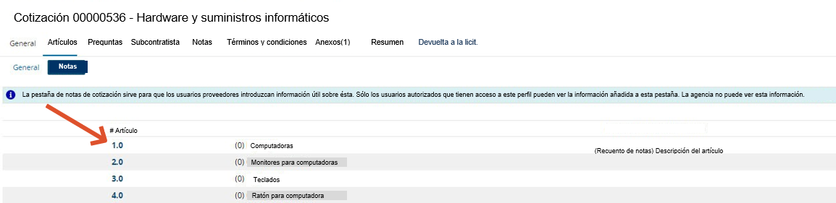
  - Introduzca la información en el cuadro de texto
  - Haga clic en Guardar y salir
Guardar y salir
Nota
Reestablecer
Cancelar y salir
Guardar y continuar
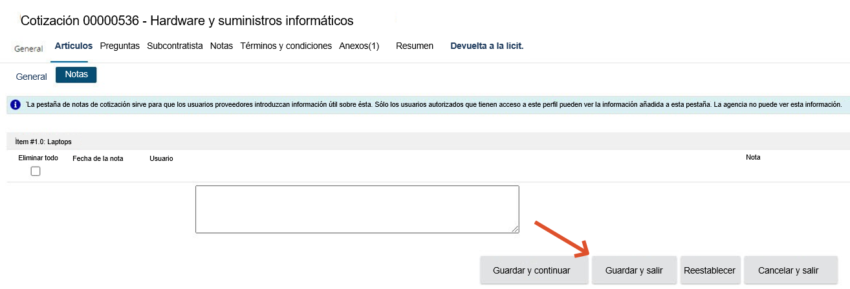

- El Vendedor también puede capturar notas aplicables a todos los Artículos (es decir, a la Cotización en general) en la pestaña Notas
- Haga clic en la pestaña Preguntas

Pestaña Preguntas
- Le permite al Vendedor responder a las preguntas formuladas por la Organización como parte de la Solicitud de cotización.
- En caso de que se requiera una pregunta, el Vendedor verá un error de validación en rojo en la parte superior de su Presupuesto hasta que responda a la pregunta
- Proporcione una respuesta a la pregunta.
- Haga clic en Guardar y continuar.
- Haga clic en la pestaña Subcontratistas
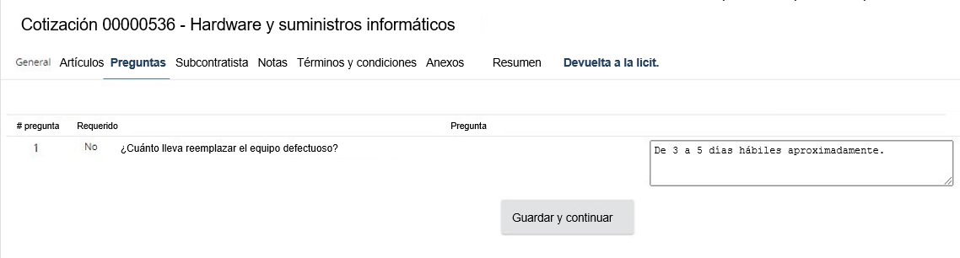

Pestaña Subcontratistas
- Le permite al Vendedor seleccionar subcontratista(s) asociado(s) a su Cotización e introducir la información de participación prevista (si se solicita en la Solicitud de Cotización). Un subcontratista debe estar registrado como Proveedor en el sistema para que el Vendedor principal pueda añadirlo a la Cotización.
- Haga clic en Buscar y añadir proveedores
  - Introduzca el nombre de la empresa en el campo Nombre del proveedor
  - Haga clic en Encontrarlo
  - Seleccione el Proveedor
  - Haga clic en Guardar y salir
- Seleccione la categoría de proveedor Tipo de participación
- Introduzca los dólares estimados: El importe en dólares que el proveedor pagará al subcontratista
- Haga clic en Guardar y continuar
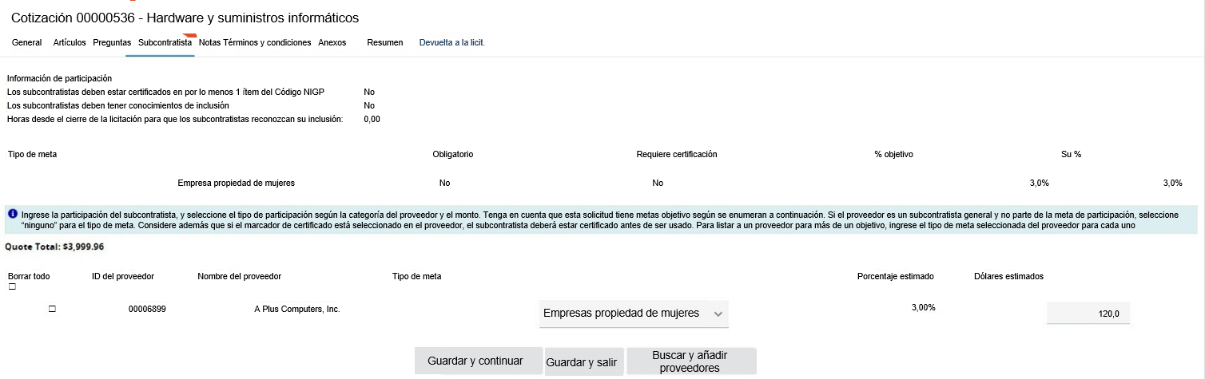
- Haga clic en la pestaña Notas

Pestaña Notas
- Le permite al Vendedor capturar notas internas aplicables a todos los Artículos listados en la Solicitud de Cotización. Los usuarios de la Organización no pueden ver las notas del Vendedor. El Proveedor también puede capturar notas relativas a cada Artículo en la Pestaña de Artículos/Subpestaña de Notas mencionada anteriormente.
- Introduzca la información de la nota en el cuadro de comentarios
- Haga clic en Guardar y continuar
- Haga clic en la pestaña Términos y condiciones
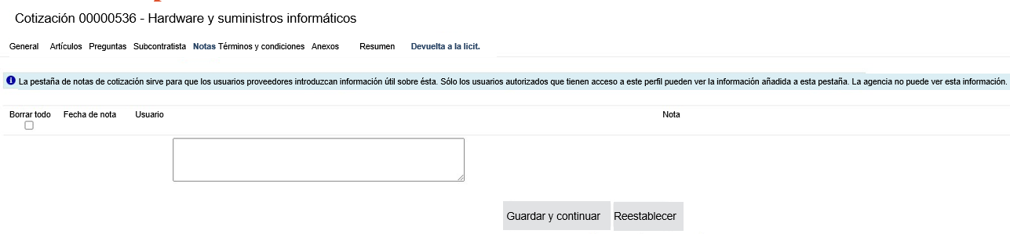

Pestaña Términos y condiciones
- Le permite al Vendedor responder a los términos y condiciones asociados con la Solicitud de Licitación. Los Términos y Condiciones y todos los demás Anexos de la Licitación se muestran en la pestaña (y en los Anexos de la Licitación).
  - El Vendedor puede descargar cualquier anexo que aparezca en la pestaña.
  - El Vendedor tiene la opción de aceptar o no los Términos y Condiciones de la Licitación. Hasta que el Vendedor actúe en esta pestaña, aparecerá un error de validación en rojo en la parte superior de la Cotización.
- Haga clic en Sí
- Haga clic en Guardar y continuar
- Haga clic en la pestaña Anexos adjuntos
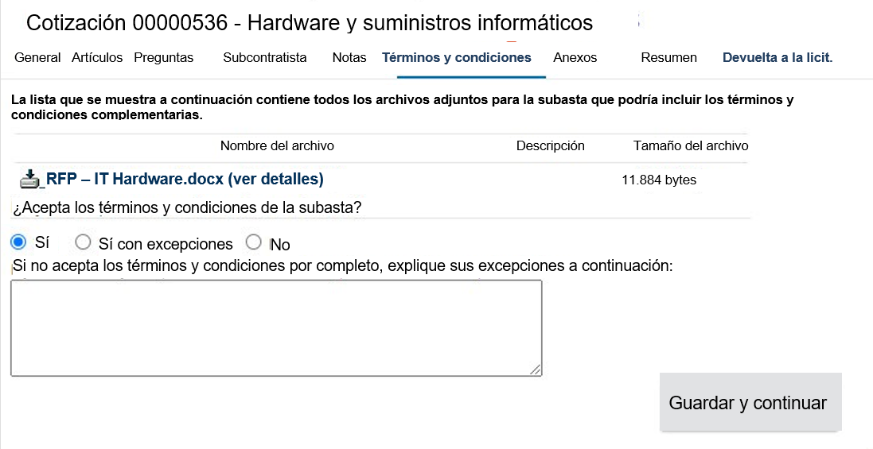

Pestaña Anexos
- Le permite al Vendedor capturar cualquier documentación de apoyo relacionada con su Cotización que pueda ser útil para los evaluadores.
  - Algunos ejemplos son: documentos de propuesta, especificaciones de producto, documentos de garantía y formularios cumplimentados/firmados requeridos por la Solicitud de Licitación.
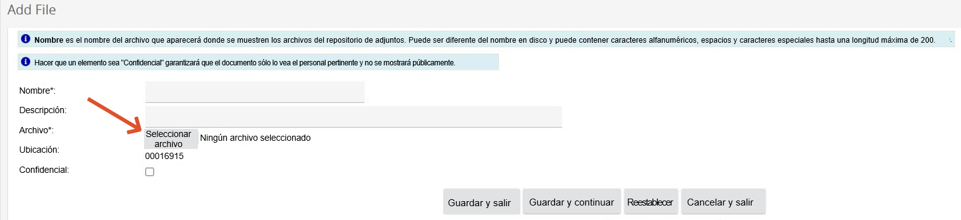
- Haga clic en Añadir archivo
  - Haga clic en Seleccionar archivo
  - Seleccione el archivo.
  - Haga clic en Abrir.
  - Complete los campos: El vendedor puede actualizar el nombre del archivo adjunto e introducir una descripción que se mostrará al usuario de la organización.
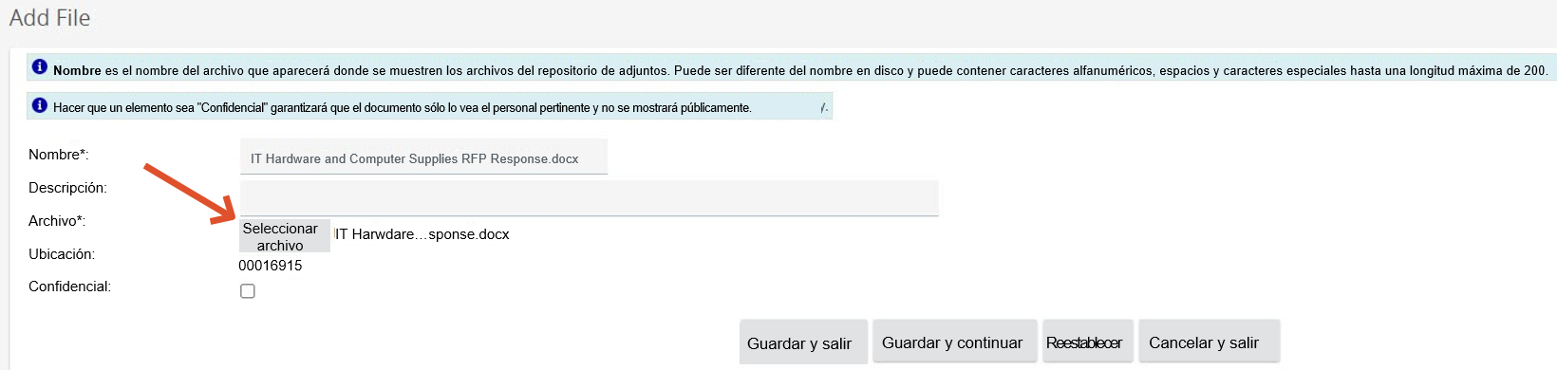
  - Haga clic en Guardar y salir. Repita los pasos anteriores para añadir archivos adjuntos adicionales.

- Funciones adicionales:
- Información Confidencial - todos los documentos cargados por el proveedor se marcan automáticamente como confidenciales para evitar la divulgación involuntaria de su contenido al público. Tenga en cuenta que los documentos cargados pueden ser sujetos a solicitudes de acceso a registros públicos, pero ciertos registros, como se detalla en ORS 192.345-355, están exentos de divulgación (por ejemplo, secretos comerciales). Haga clic en Guardar y continuar si se modifican las configuraciones de confidencialidad.
- Eliminar: Le permite al Vendedor eliminar un archivo adjunto
º Haga clic en Eliminar junto con el documento.
º Haga clic en Guardar y continuar.

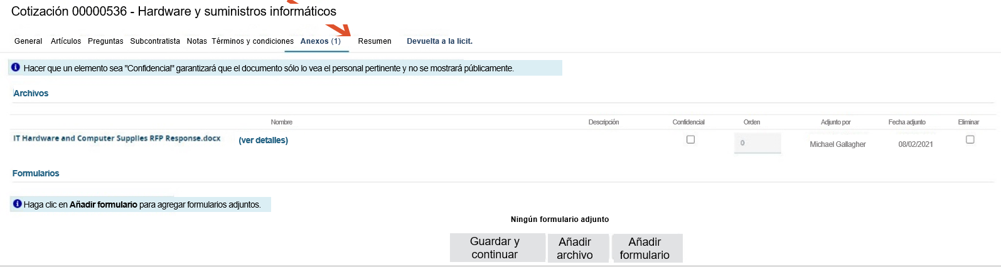

Pestaña Resumen
- Le permite al Vendedor revisar toda la información ingresada en las pestañas anteriores para su revisión antes de enviar la Cotización.
- Una vez enviada la Cotización, el Vendedor no puede editar el documento; sin embargo, el Vendedor puede retirar la Cotización (para editarla y volverla a enviar) en cualquier momento antes de la Fecha y Hora de Apertura de Licitaciones.
- Haga clic en Enviar cotización
  - Haga clic en Aceptar en la ventana emergente para confirmar que desea enviar su presupuesto.
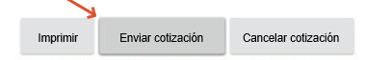

  - La pantalla se actualiza, dejándole en la pestaña Resumen.
  - El estatus cambia a Enviado: La cotización es oficialmente enviada finalizando el proceso.

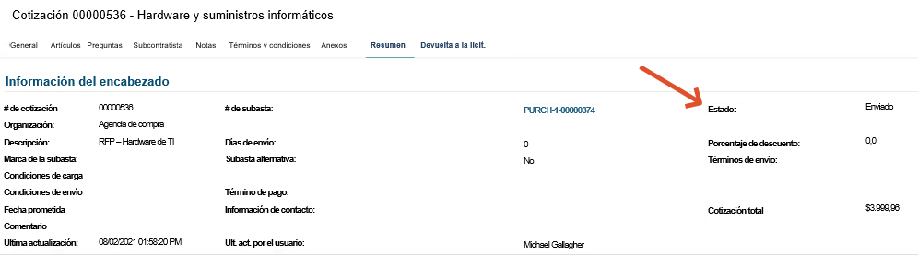

Localice un presupuesto enviado anteriormente:

1. Haga clic en la pestaña Presupuestos

2. Haga clic en la pestaña Enviado
- Aparecerá una lista de todas las Cotizaciones enviadas junto con la Licitación para la que se enviaron.
- Haga clic en Número de cotización
- Accederá a la pestaña General
- Podrá revisar la información en cualquiera de las pestañas

Amplíe la captura de pantalla si necesita más detalles.
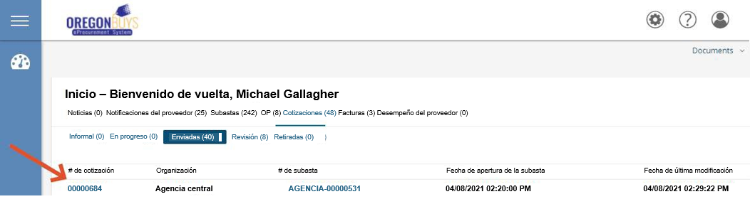

Retirar y volver a enviar una cotización enviada anteriormente:
- Haga clic en la pestaña Resumen
- Haga clic en Retirar
- El botón Retirar se encuentra en la parte inferior de la pestaña Resumen
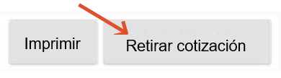

- Haga clic en Aceptar Ok
- Se despliega una ventana emergente preguntando “¿Está seguro de que desea retirar esta cotización?”
- La pantalla se actualiza y aparece la pestaña Resumen.
- El estado de su presupuesto cambia a Anulado.

- Haga clic en Reabrir cotización
- El botón Retirar se encuentra en la parte inferior de la pestaña Resumen.

- Su pantalla se actualiza, dejándole en la pestaña Resumen.
- El estado de su Presupuesto cambia a En curso.

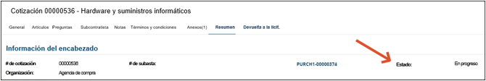

- Haga clic en la(s) pestaña(s) correspondiente(s)
- Seleccione cualquiera de las pestañas en las que desee realizar una modificación o adición.
- Una vez realizadas todas las modificaciones en su Cotización, vaya a la pestaña Resumen para volver a enviar su Cotización.
- Haga clic en la pestaña Resumen
- Haga clic en Enviar cotización.
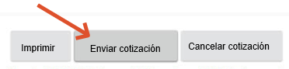
- Haga clic en Aceptar en la ventana emergente para confirmar que desea enviar su presupuesto.

- Se actualizará la pantalla, dejándole en la pestaña Resumen.
- El estatus cambia a Enviado. La cotización es oficialmente enviada finalizando el proceso.

